Rencontre avec l’auteure Sarah Orlovsky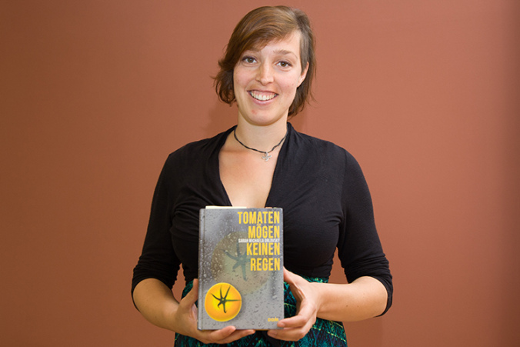

Vendredi 5 juin 2015, les élèves de la section euro allemand de 3° ont eu la chance de rencontrer l’auteure autrichienne Sarah Michaela Orlovsky au lycée Gustave Monod. Cet événement clôturait un projet en liaison avec le lycée.
Au cours des dernières semaines, nous avons travaillé sur des extraits du roman « Tomaten mögen keinen Regen », et Mme Bolzer a fait de même avec ses élèves de seconde. Ce roman a été couronné par plusieurs prix de littérature pour la jeunesse en Autriche et en Allemagne.
Les élèves ont pu poser des questions à Mme Orlovsky qui nous a parlé de ses expériences en Arménie et au Rwanda qui l’ont inspirée pour écrire ce roman. L’histoire se passe dans un foyer pour orphelins, les enfants, qui ont tous un handicap, vivent la vie normale d’enfants de leur âge. Le handicap n’est pas mentionné explicitement et le lecteur ne le découvre pas forcément. L’auteure veut nous donner à travers ses personnages une formidable leçon d’ouverture sur le monde. La normalité n’existe pas en tant que telle, c’est nous qui la définissons.
Nos élèves ont été très impressionnés par cette rencontre et le message donné par Mme Orlovsky.
Nous remercions l’association « Le Roi des Aulnes », l’Académie de Versailles et Mme Thomas, IPR d’allemand, qui ont permis cette rencontre.
L’expérience se poursuivra peut-être l’an prochain avec un autre auteur.
P. Crelier

